DOKUMEN PERENCANAAN PROYEK
Aplikasi E-Catalog dan Pemesanan Produk Elite Sigmatech Industry
Dokumen 01 Bagian II – Fase Perencanaan Proyek

Nama Klien | Kristiana Imayati
Kelompok / Kelas | Kelompok 3/4KA22
Project Manager | Moch.Restu Prayoga
Dosen Pengampu | Dr. Lulu Chaerani Munggaran, SKom., MMSI.
Tanggal / Versi | 13 Oktober 2026 / Versi 2.0

1. PENDAHULUAN

1.1 Ringkasan Requirement Document (Bagian I)
Masalah utama klien | Elite Sigmatech Industry mengalami kendala dalam penyajian informasi produk aluminium karena variasi produk semakin beragam, serta terdapat foto produk yang belum tersedia atau tidak sesuai dengan deskripsi. Pelanggan membutuhkan katalog digital yang lebih rapi, lengkap, dan mudah diakses untuk mencari informasi produk.
Solusi terpilih | Aplikasi E-Catalog dan Pemesanan berbasis digital yang menyediakan informasi produk, kategori, gambar, spesifikasi, harga, pencarian, serta fitur pemesanan produk dan dashboard admin untuk mengelola data produk dan pesanan.
Metodologi | Waterfall, dengan tahapan definisi hingga desain pada Minggu 1–8, dilanjutkan pemrograman dalam tiga sprint, yaitu Minggu 9, 10, dan 12, serta demo progres di kelas pada setiap sprint.
Perubahan sejak Bagian I | Tidak Ada

1.2 Tujuan Dokumen
Dokumen ini memberikan gambaran mengenai kebutuhan Elite Sigmatech Industry dalam mengembangkan aplikasi E-Catalog dan Pemesanan untuk memudahkan pelanggan mencari informasi produk aluminium dan melakukan pemesanan. Selain itu, dokumen ini membahas kelayakan pengembangan aplikasi, pembagian tugas tim melalui WBS, serta jadwal pengerjaan proyek menggunakan Gantt Chart agar setiap tahapan dapat berjalan sesuai rencana hingga sistem diserahkan kepada klien.

2. GAMBARAN PROSES BISNIS
Proses bisnis aplikasi E-Catalog dan Pemesanan Elite Sigmatech Industry dirancang untuk memudahkan pelanggan dalam memperoleh informasi produk aluminium serta mengajukan pemesanan. Proses ini melibatkan dua pelaku utama, yaitu pelanggan dan admin. Pelanggan dapat membuka aplikasi, melihat katalog produk berdasarkan kategori, mencari dan menyaring produk, serta melihat detail produk yang mencakup gambar, nama, ukuran, spesifikasi, dan deskripsi. Setelah menemukan produk yang sesuai, pelanggan dapat mengajukan pemesanan dengan menentukan produk dan jumlah yang dibutuhkan.
Selanjutnya, admin menerima dan memeriksa informasi pesanan, termasuk ketersediaan produk dan harga terbaru. Admin kemudian melakukan konfirmasi kepada pelanggan untuk memastikan kesesuaian pesanan. Apabila pesanan disepakati, admin memperbarui status pesanan agar informasinya dapat diketahui oleh pelanggan. Jika pesanan belum sesuai, pelanggan dan admin dapat melakukan penyesuaian atau membatalkan pesanan.
Selain mengelola pesanan, admin bertanggung jawab untuk mengelola data produk melalui aplikasi, meliputi penambahan, perubahan, dan penghapusan data produk, kategori, gambar, serta informasi spesifikasi dan harga. Dengan adanya aplikasi ini, informasi produk diharapkan menjadi lebih terstruktur, mudah diakses, dan sesuai dengan kebutuhan pelanggan maupun perusahaan.
Proses pembayaran secara langsung melalui aplikasi tidak termasuk dalam ruang lingkup proyek. Oleh karena itu, konfirmasi harga dan kesepakatan pembelian dilakukan bersama pihak perusahaan sebelum transaksi dilanjutkan.

2.1 Proses Bisnis Saat Ini (As-Is)
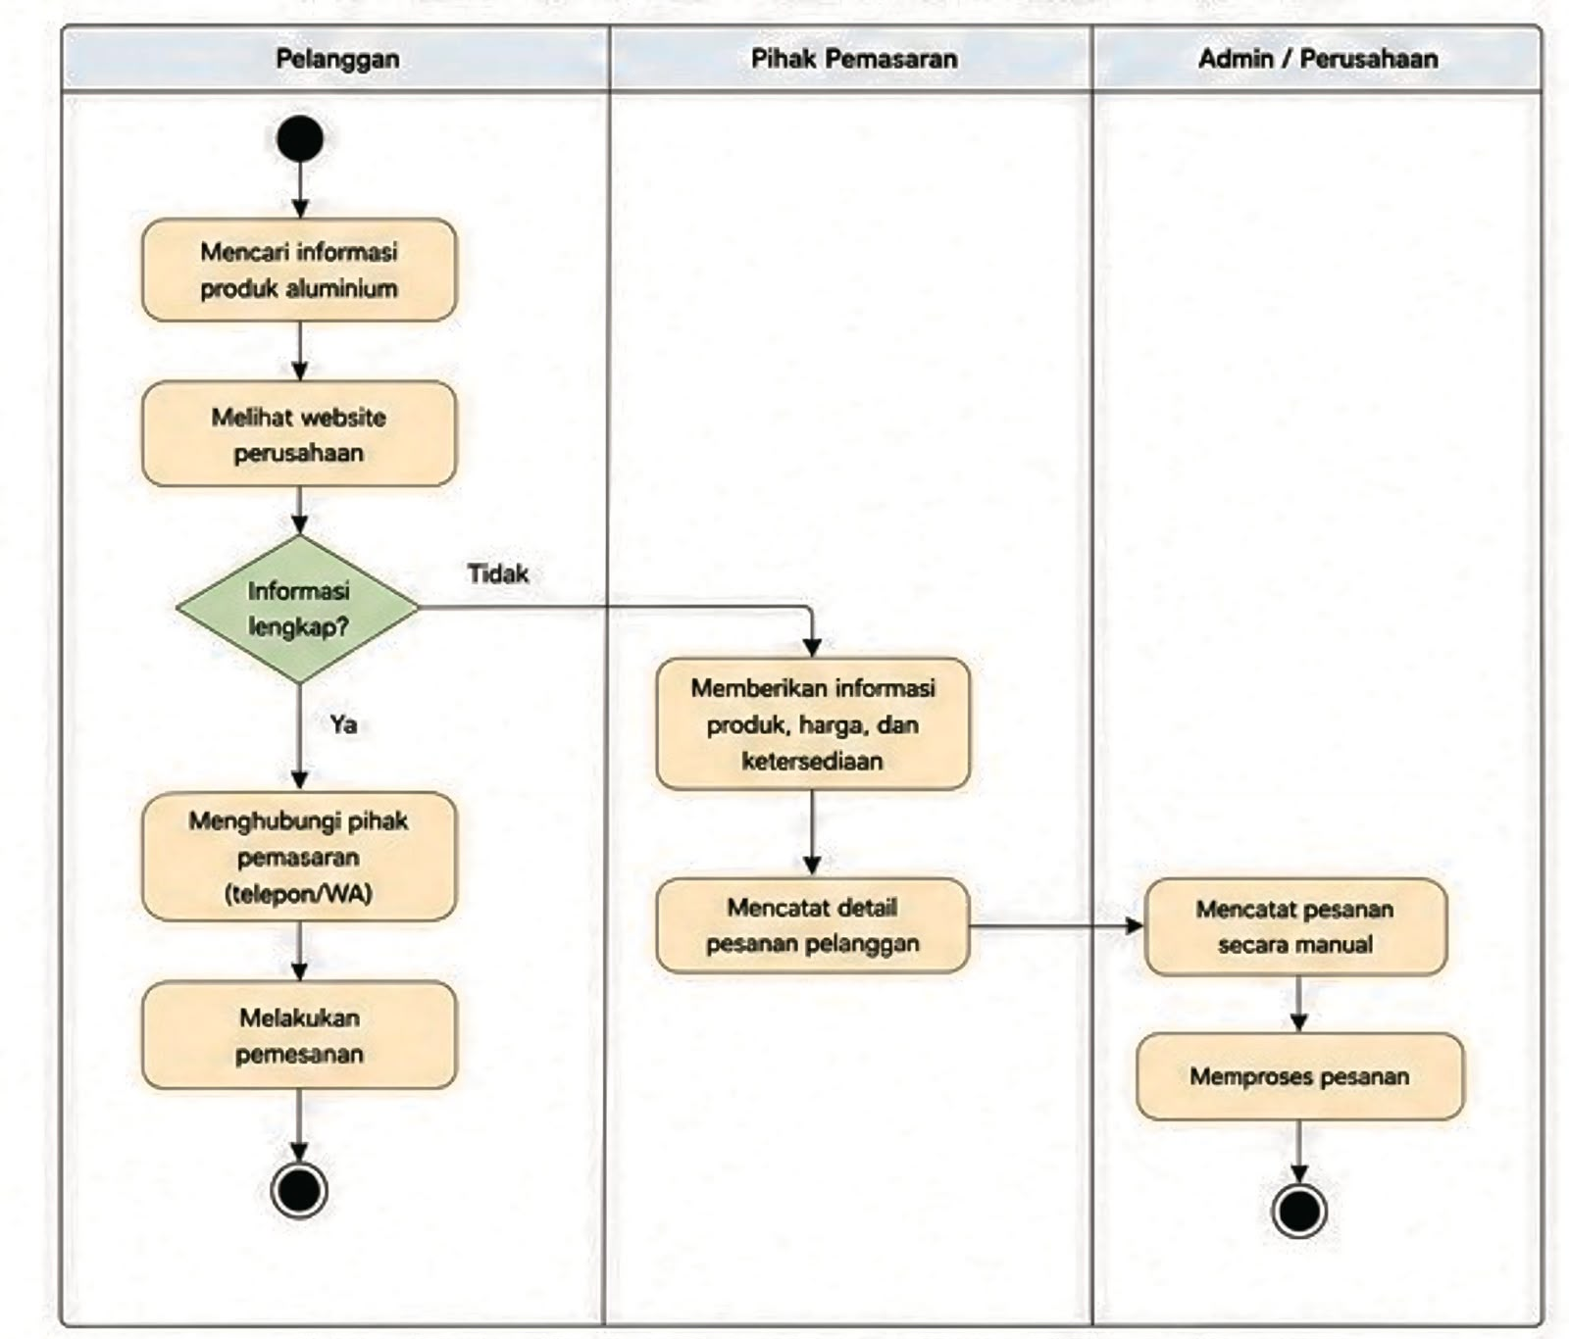

Gambar 2.1 Proses Bisnis Saat Ini
Proses bisnis yang berjalan saat ini, sebagaimana ditunjukkan pada Gambar 2.1, dimulai ketika pelanggan mencari informasi mengenai produk aluminium, kemudian membuka website perusahaan untuk melihat produk yang ditawarkan. Pada tahap ini pelanggan menilai apakah informasi yang tersedia sudah cukup lengkap. Apabila informasi dianggap lengkap, pelanggan langsung menghubungi pihak pemasaran melalui telepon atau WhatsApp, lalu melakukan pemesanan. Apabila informasi belum lengkap, pelanggan tetap harus menghubungi pihak pemasaran agar memperoleh penjelasan mengenai spesifikasi produk, harga, dan ketersediaan barang.
Setelah pelanggan menyampaikan kebutuhannya, pihak pemasaran memberikan informasi produk, harga, dan ketersediaan, kemudian mencatat detail pesanan pelanggan. Data pesanan tersebut diteruskan kepada admin perusahaan, yang mencatat kembali pesanan secara manual sebelum memprosesnya. Berdasarkan Gambar 2.1, proses berakhir ketika pesanan telah diproses oleh admin.
Dari alur pada Gambar 2.1 tersebut, terdapat beberapa titik masalah. Pertama, website perusahaan belum berfungsi sebagai sumber informasi yang memadai, sehingga pelanggan harus bertanya langsung kepada pihak pemasaran untuk mengetahui harga dan ketersediaan produk. Hal ini membuat proses pencarian informasi memakan waktu dan bergantung pada jam kerja serta kecepatan respons pemasaran. Kedua, terjadi pencatatan ganda, yaitu pesanan dicatat oleh pihak pemasaran dan dicatat ulang oleh admin, yang meningkatkan risiko kesalahan input, perbedaan data, maupun data pesanan yang hilang. Ketiga, komunikasi melalui telepon atau WhatsApp tidak terdokumentasi secara terstruktur, sehingga detail pesanan mudah terlewat dan sulit dilacak kembali ketika terjadi perselisihan. Keempat, pelanggan tidak dapat memantau status pesanannya secara mandiri, sehingga harus menanyakannya berulang kali kepada pihak perusahaan. Kelima, pemrosesan pesanan yang bergantung pada pencatatan manual membuat pelaporan penjualan menjadi terlambat dan kurang akurat.
Berbagai permasalahan tersebut menunjukkan perlunya sistem e-catalog yang menyediakan informasi produk secara lengkap dan terpusat, serta mengintegrasikan proses pemesanan agar pencatatan dilakukan satu kali dan langsung dapat diakses oleh admin.

2.2 Proses Bisnis Usulan (To-Be)

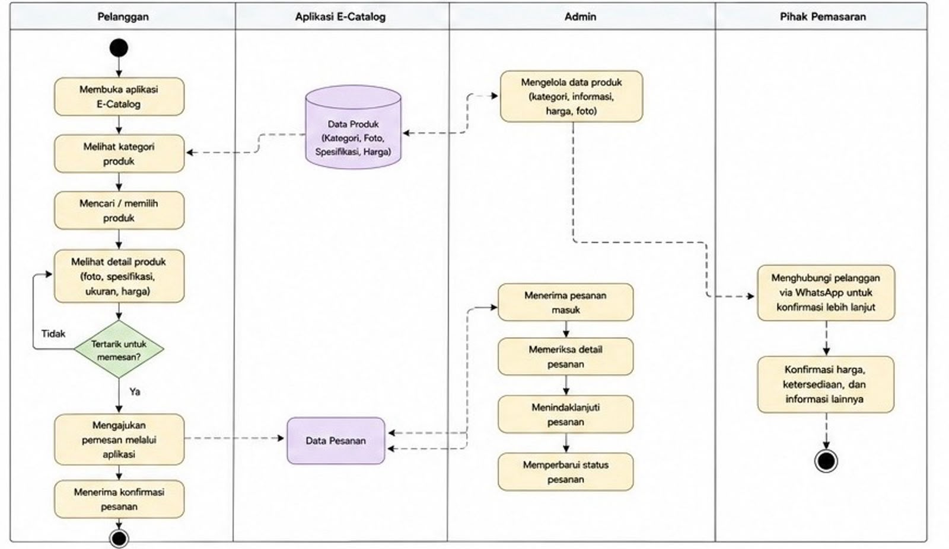
Proses bisnis usulan, sebagaimana ditunjukkan pada Gambar 2.2, dimulai ketika pelanggan membuka aplikasi E-Catalog, kemudian melihat kategori produk dan mencari atau memilih produk yang dibutuhkan. Pelanggan dapat melihat detail produk berupa foto, spesifikasi, ukuran, dan harga secara langsung melalui aplikasi. Apabila belum tertarik untuk memesan, pelanggan dapat kembali menelusuri produk lain. Apabila tertarik, pelanggan mengajukan pemesanan melalui aplikasi dan menerima konfirmasi pesanan setelahnya.
Seluruh informasi yang ditampilkan kepada pelanggan bersumber dari data produk yang dikelola oleh admin, meliputi kategori, informasi, harga, dan foto. Pesanan yang diajukan pelanggan tersimpan sebagai data pesanan di dalam aplikasi dan langsung diterima oleh admin. Admin kemudian memeriksa detail pesanan, menindaklanjuti pesanan, dan memperbarui status pesanan. Berdasarkan Gambar 2.2, pihak pemasaran selanjutnya menghubungi pelanggan melalui WhatsApp untuk memberikan konfirmasi harga, ketersediaan, dan informasi lainnya, sehingga komunikasi dilakukan atas pesanan yang sudah tercatat di sistem.
Dengan alur tersebut, informasi produk dapat diakses pelanggan secara mandiri dan terpusat, pesanan hanya dicatat satu kali melalui sistem, dan pihak pemasaran tidak lagi menjadi satu-satunya sumber informasi. Perbedaan antara proses saat ini dan proses usulan dirangkum pada tabel berikut.

Gambar 2.2 Proses Bisnis Usulan
Langkah / Aktivitas | Saat Ini (As-Is) | Usulan (To-Be) | Perbaikan
Pencarian informasi produk | Pelanggan melihat website perusahaan yang informasinya terbatas, lalu bertanya kepada pihak pemasaran | Pelanggan melihat kategori, foto, spesifikasi, ukuran, dan harga langsung di aplikasi E-Catalog | Informasi lengkap dan dapat diakses kapan saja tanpa menunggu respons pemasaran
Pengelolaan data produk | Informasi produk, harga, dan ketersediaan disampaikan secara lisan oleh pihak pemasaran | Admin mengelola data produk (kategori, informasi, harga, foto) di dalam sistem | Data produk terpusat dan konsisten
Pengajuan pesanan | Pelanggan menghubungi pemasaran melalui telepon atau WhatsApp | Pelanggan mengajukan pemesanan melalui aplikasi | Pesanan terdokumentasi sejak awal
Pencatatan pesanan | Dicatat oleh pihak pemasaran, lalu dicatat ulang secara manual oleh admin | Data pesanan tersimpan otomatis di sistem dan langsung diterima admin | Tidak ada pencatatan ganda dan risiko salah input berkurang
Pemrosesan dan status pesanan | Admin memproses pesanan, sedangkan pelanggan harus menanyakan status secara berulang | Admin memeriksa, menindaklanjuti, dan memperbarui status pesanan, lalu pelanggan menerima konfirmasi | Status pesanan lebih transparan dan mudah dipantau

3. GAMBARAN DESAIN SISTEM
Bagian ini menguraikan gambaran desain sistem e-catalog yang diusulkan sebagai tindak lanjut dari analisis proses bisnis pada bagian sebelumnya. Desain yang disajikan berupa rancangan garis besar yang menunjukkan komponen utama sistem, pihak yang menggunakannya, serta hubungan antarkomponen tersebut. Rancangan ini disusun untuk menjawab permasalahan pada proses bisnis saat ini, khususnya keterbatasan informasi produk dan pencatatan pesanan yang dilakukan secara ganda. Adapun rancangan yang lebih rinci, seperti arsitektur sistem, entity relationship diagram (ERD), dan wireframe, akan disusun pada dokumen Software Design Description (SDD).

3.1 Gambaran Umum Sistem

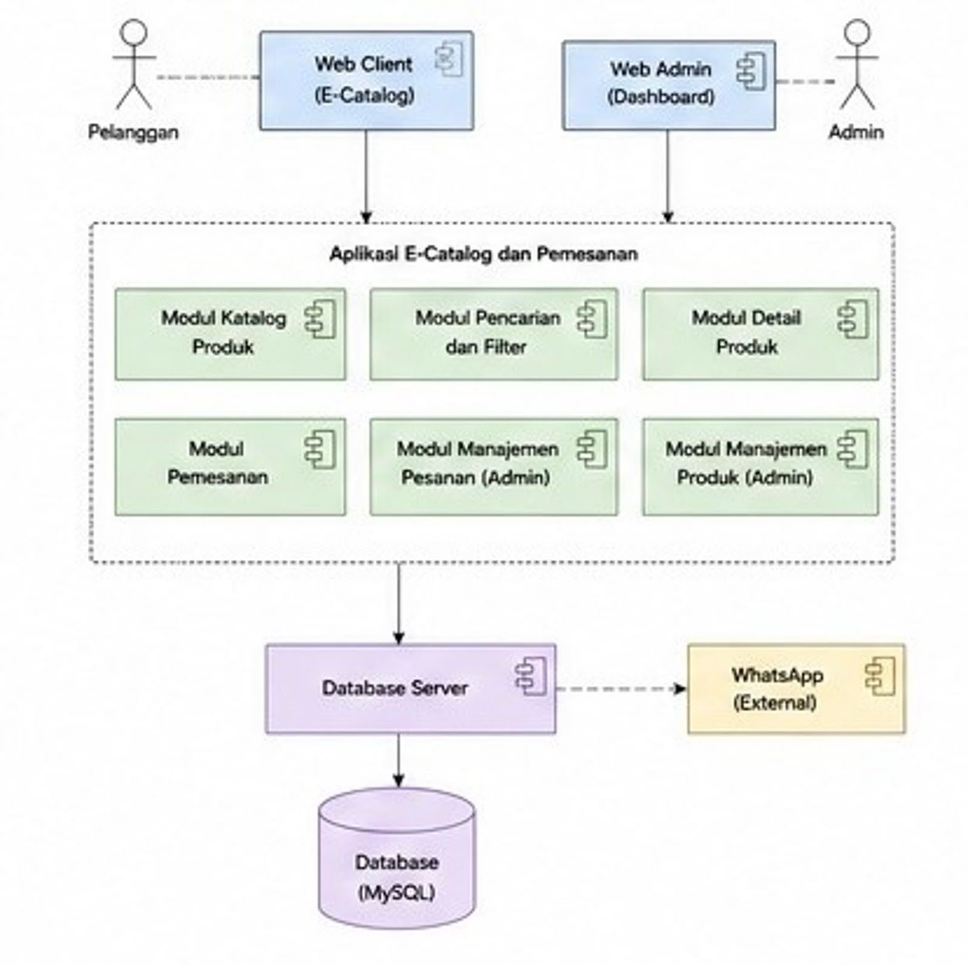

Gambar 3.1 Gambaran Umum Sistem
Gambaran umum sistem e-catalog yang diusulkan ditunjukkan pada Gambar 3.1. Sistem ini dirancang sebagai aplikasi berbasis web yang melayani dua jenis pengguna, yaitu pelanggan dan admin. Pelanggan mengakses sistem melalui web client (E-Catalog) untuk menelusuri produk dan mengajukan pesanan, sedangkan admin mengakses sistem melalui web admin (dashboard) untuk mengelola data produk dan memproses pesanan yang masuk. Kedua antarmuka tersebut terhubung ke satu aplikasi utama, yaitu Aplikasi E-Catalog dan Pemesanan, sehingga seluruh data yang digunakan pelanggan dan admin bersumber dari sistem yang sama.
Aplikasi E-Catalog dan Pemesanan terdiri atas enam modul. Modul Katalog Produk menampilkan daftar produk berdasarkan kategori, sedangkan Modul Pencarian dan Filter membantu pelanggan menemukan produk sesuai kebutuhan. Modul Detail Produk menyajikan informasi lengkap berupa foto, spesifikasi, ukuran, dan harga, dan Modul Pemesanan memungkinkan pelanggan mengajukan pesanan secara langsung melalui aplikasi. Di sisi admin, Modul Manajemen Produk digunakan untuk mengelola kategori, informasi, harga, dan foto produk, sedangkan Modul Manajemen Pesanan digunakan untuk memeriksa, menindaklanjuti, dan memperbarui status pesanan.
Seluruh modul tersebut berkomunikasi dengan database server yang bertugas memproses dan menyimpan data ke dalam database MySQL, mencakup data produk dan data pesanan. Selain itu, database server terhubung dengan WhatsApp sebagai layanan eksternal, sehingga pihak pemasaran dapat menghubungi pelanggan untuk konfirmasi harga, ketersediaan, dan informasi lainnya berdasarkan pesanan yang sudah tercatat. Dengan susunan ini, pencatatan pesanan dilakukan satu kali melalui sistem dan datanya langsung dapat diakses oleh admin, sesuai dengan proses bisnis usulan pada subbab 2.2.

3.2 Modul / Komponen Utama
Modul | Fungsi | Pengguna | Fungsi RD (Bagian I) | Terhubung dengan
Katalog Produk | Menampilkan daftar produk berdasarkan kategori | Pelanggan | F-01 | Modul Pencarian dan Filter, Modul Detail Produk, Modul Manajemen Produk
Pencarian dan Filter | Mencari dan menyaring produk sesuai kata kunci atau kategori | Pelanggan | F-02 | Modul Katalog Produk, Modul Detail Produk
Detail Produk | Menampilkan foto, spesifikasi, ukuran, dan harga produk | Pelanggan | F-03 | Modul Katalog Produk, Modul Pemesanan
Pemesanan | Mengajukan pesanan melalui aplikasi dan menerima konfirmasi pesanan | Pelanggan | F-04 | Modul Detail Produk, Modul Manajemen Pesanan, WhatsApp
Manajemen Pesanan | Menerima, memeriksa, menindaklanjuti, dan memperbarui status pesanan | Admin | F-05 | Modul Pemesanan, WhatsApp
Manajemen Produk | Menambah, mengubah, dan menghapus data produk (kategori, informasi, harga, foto) | Admin | F-06 | Modul Katalog Produk, Modul Detail Produk

3.3 Rencana Arsitektur dan Teknologi
Komponen | Rencana | Alasan Pemilihan
Platform / jenis aplikasi | Web responsif | Dapat diakses pelanggan dan admin dari komputer maupun ponsel melalui browser tanpa perlu memasang aplikasi, dan hanya perlu satu kode program untuk semua ukuran layar
Bahasa & framework | Aplikasi: Dart dengan framework Flutter.  Web: PHP dan CSS | Flutter memungkinkan satu kode program dipakai untuk Android dan iOS sehingga pengembangan lebih efisien, dan menyediakan komponen antarmuka yang siap pakai. PHP dipakai untuk sisi web karena banyak didukung layanan hosting, mudah dipelajari, dan terhubung langsung dengan MySQL. CSS dipakai untuk mengatur tampilan web agar rapi dan responsif
Basis data (DBMS) | MySQL | Sesuai dengan rancangan pada Gambar 3.1, bersifat gratis, andal untuk data relasional seperti produk dan pesanan, serta didukung penuh oleh Laravel
Server uji & produksi | Server uji menggunakan lingkungan lokal (XAMPP) dan server produksi menggunakan layanan hosting atau VPS | Lingkungan lokal memudahkan pengujian tanpa biaya, sedangkan hosting atau VPS membuat aplikasi dapat diakses pelanggan secara daring dengan biaya yang terjangkau
Alat bantu tim | Git/GitHub, draw.io, Excel/Trello, dan WhatsApp untuk koordinasi | Git/GitHub mengelola versi kode secara kolaboratif, draw.io untuk menggambar diagram, Excel/Trello untuk memantau pembagian tugas dan progres, dan WhatsApp untuk komunikasi cepat antaranggota

4. ANALISIS KELAYAKAN
Analisis kelayakan dilakukan untuk menilai apakah pengembangan Aplikasi E-Catalog dan Pemesanan Produk Elite Sigmatech Industry layak untuk diterapkan berdasarkan kondisi dan kebutuhan klien. Penilaian dilakukan melalui tiga aspek utama, yaitu kelayakan teknis, kelayakan ekonomi, dan kelayakan operasional. Analisis ini disusun dengan mempertimbangkan data dan fakta yang diperoleh dari klien, seperti kondisi perangkat keras dan perangkat lunak yang digunakan, ketersediaan jaringan internet, kebutuhan biaya pengembangan dan operasional, serta kesiapan pengguna dalam menggunakan sistem. Dengan adanya analisis kelayakan ini, dapat diketahui apakah solusi yang dirancang dapat diterapkan secara realistis, memberikan manfaat bagi perusahaan, serta mendukung proses penyampaian informasi produk dan pemesanan secara lebih efektif.

4.1 Kelayakan Teknis
Aspek | Kebutuhan Solusi | Kondisi Saat Ini | Kesimpulan
Perangkat keras | Laptop, PC, Tab, Printer Cetak | Klien memiliki 1 PC untuk Manager, 5 PC Marketing, 1 PC Finance. Klien memiliki 3 Laptop untuk Tax, 1 laptop untuk Gudang | Layak
Perangkat lunak | Accurate Online, serta browser untuk mengakses aplikasi E-Catalog | Accurate Online digunakan oleh semua karyawan | Layak, karena karyawan sudah terbiasa mengoperasikan perangkat lunak berbasis online sehingga tidak diperlukan perangkat lunak khusus tambahan
Jaringan / internet | Wifi | Digunakan oleh semua karyawan | Layak, karena jaringan internet yang tersedia sudah dipakai untuk kegiatan operasional sehari-hari dan dapat mendukung akses ke aplikasi E-Catalog
Kemampuan tim | Menguasai framework Flutter (bahasa Dart), PHP, CSS, dan basis data MySQL | Anggota tim telah mempelajari dasar pemrograman dan basis data pada perkuliahan | Layak, dengan tambahan waktu untuk mendalami Flutter selama pengembangan
Kemampuan pengguna | Mampu mengoperasikan komputer atau laptop dan aplikasi berbasis online | Seluruh karyawan telah menggunakan Accurate Online dalam pekerjaan sehari-hari | Layak, dengan pelatihan singkat penggunaan aplikasi E-Catalog, terutama bagi admin

4.2 Kelayakan Ekonomi
Kelayakan ekonomi dianalisis dengan merinci komponen biaya yang diperlukan untuk mengembangkan dan mengoperasikan Aplikasi E-Catalog dan Pemesanan Produk, beserta pihak yang menanggungnya. Biaya terdiri atas biaya operasional tahunan berupa domain dan hosting, serta biaya pengembangan yang dikeluarkan satu kali. Meskipun jasa tim pengembang tidak dibayarkan oleh klien, jasa tersebut tetap dihitung sebagai nilai pasar agar gambaran biaya sebenarnya dari sistem ini dapat terlihat. Seluruh nilai disajikan dalam rupiah, disertai asumsi perhitungan di bawah tabel.

Komponen Biaya | Jenis | Jumlah (Rp) | Ditanggung oleh
Domain & hosting (tahun pertama) | Operasional / tahun | 519.480 | Kelompok
Perangkat tambahan | Pengembangan (sekali) | - | -
Pelatihan & dokumentasi | Pengembangan (sekali) | 400.000 | Kelompok
Jasa tim pengembang (nilai pasar) | Pengembangan (sekali) | 150.000.000 | Kelompok

Manfaat | Berwujud / Tidak Berwujud | Perkiraan Nilai per Tahun
Hemat waktu rekap laporan 10 jam/bulan | Berwujud | Rp3.600.000
Mengurangi selisih stok | Berwujud | Rp12.000.000
Informasi lebih cepat untuk keputusan | Tidak berwujud | –

Analisis:
Biaya jasa tim dihitung sebagai nilai pasar meskipun tidak dibayarkan oleh klien. Perhitungan mengasumsikan tim pengembang terdiri atas 5 orang dengan tarif setara pengembang junior sebesar Rp5.000.000 per orang per bulan dan durasi pengerjaan 6 bulan, sehingga biaya jasa tim sebesar 5 × Rp5.000.000 × 6 = Rp150.000.000. Biaya domain dan hosting tahun pertama sebesar Rp519.480 ditanggung kelompok, sedangkan mulai tahun kedua ditanggung klien dengan asumsi tarif yang sama. Perangkat tambahan tidak diperlukan karena klien telah memiliki PC dan laptop yang memadai, sebagaimana pada analisis kelayakan teknis.

Manfaat bersih per tahun, yaitu manfaat berwujud setelah dikurangi biaya operasional tahunan domain dan hosting yang berlaku mulai tahun kedua, adalah Rp15.600.000 − Rp519.480 = Rp15.080.520. Apabila jasa tim dihitung sebagai nilai pasar, total biaya investasi pengembangan sebesar Rp150.400.000 menghasilkan payback period sekitar 9,97 tahun (Rp150.400.000 ÷ Rp15.080.520), dan ROI tahun pertama sebesar −89,66% ((Rp15.600.000 − Rp150.919.480) ÷ Rp150.919.480 × 100%). Hasil ini menunjukkan bahwa dengan nilai pasar penuh, investasi baru kembali dalam waktu sekitar sepuluh tahun. Namun, bagi klien seluruh biaya tahun pertama, yaitu jasa tim, pelatihan, serta domain dan hosting, ditanggung oleh kelompok, sehingga klien tidak mengeluarkan biaya pada tahun pertama dan tidak memiliki biaya investasi awal yang perlu dikembalikan. Mulai tahun kedua, klien mengeluarkan Rp519.480 per tahun untuk domain dan hosting, dengan ROI sekitar 2.903% ((Rp15.600.000 − Rp519.480) ÷ Rp519.480 × 100%). Dengan demikian, sistem ini layak secara ekonomi bagi klien karena manfaatnya jauh melebihi biaya yang harus ditanggung.

4.3 Kelayakan Operasional
Kelayakan operasional dianalisis untuk menilai apakah Aplikasi E-Catalog dan Pemesanan Produk akan benar-benar digunakan dan mendukung kegiatan operasional Elite Sigmatech Industry. Penilaian dilakukan melalui empat aspek, yaitu dukungan pemilik atau manajemen, kesiapan dan penerimaan pengguna, kesesuaian sistem dengan proses kerja yang telah diuraikan pada Bagian 2, serta kemampuan klien dalam memelihara sistem setelah diterapkan. Keempat aspek ini dipilih karena sebuah sistem yang secara teknis dan ekonomi layak tetap dapat gagal apabila tidak didukung pihak perusahaan, sulit diterima penggunanya, tidak sesuai dengan alur kerja yang berjalan, atau tidak dapat dikelola secara berkelanjutan. Hasil penilaian pada masing-masing aspek disajikan pada tabel berikut.
Aspek | Penilaian | Kesimpulan
Dukungan pemilik/manajemen | Pihak manajemen Elite Sigmatech Industry mendukung pengembangan Aplikasi E-Catalog karena sistem ini membantu perusahaan menyampaikan informasi produk dan menerima pesanan secara lebih terstruktur tanpa bergantung pada pihak pemasaran. | Layak, karena sistem sejalan dengan kebutuhan perusahaan dan mendapat dukungan manajemen
Kesiapan & penerimaan pengguna | Seluruh karyawan sudah terbiasa menggunakan Accurate Online serta PC atau laptop dalam pekerjaan sehari-hari, sehingga adaptasi terhadap sistem berbasis online relatif mudah. Pelatihan singkat tetap diberikan, terutama bagi admin dan pihak pemasaran yang akan mengoperasikan sistem. | Layak, dengan pelatihan singkat bagi admin dan pemasaran
Kesesuaian dengan proses kerja (Bagian 2) | Sistem menjawab masalah pada proses bisnis saat ini, yaitu informasi produk yang terbatas, pencatatan pesanan ganda, dan status pesanan yang sulit dipantau. Peran pihak pemasaran tetap ada untuk konfirmasi lanjutan melalui WhatsApp, sehingga alur kerja klien tidak berubah drastis. | Sesuai, karena memperbaiki proses tanpa menghilangkan peran yang sudah ada
Kemampuan klien memelihara sistem | Pengelolaan data harian seperti produk dan status pesanan dapat dilakukan admin melalui dashboard. Pemeliharaan teknis seperti hosting, pembaruan, dan perbaikan bug memerlukan pendampingan dari pengembang. Dokumentasi dan pelatihan disediakan oleh kelompok, sedangkan biaya domain dan hosting ditanggung klien. | Layak, dengan catatan perlu pendampingan teknis pada tahap awal

4.4 Risiko Terkait Kelayakan
Analisis kelayakan pada bagian ini menemukan sejumlah risiko baru yang berkaitan dengan aspek teknis, biaya, jadwal, dan penerimaan pengguna. Risiko-risiko tersebut ditambahkan ke daftar risiko pada Bagian I, lengkap dengan penilaian peluang, dampak, dan rencana mitigasinya, sebagaimana disajikan pada tabel berikut.
ID | Risiko | Aspek | Peluang | Dampak | Mitigasi
R-01 | Klien belum siap atau terlambat membayar perpanjangan hosting setelah masa tanggungan kelompok selama tahun pertama berakhir | Ekonomi | Sedang | Tinggi | Sepakati secara tertulis bahwa mulai tahun kedua hosting dibayar klien, dan ingatkan klien satu sampai dua bulan sebelum masa tanggungan berakhir
R-02 | Anggota tim belum menguasai Flutter sehingga pengembangan aplikasi mobile berjalan lebih lambat | Teknis | Sedang | Sedang | Alokasikan waktu belajar di awal pengembangan, manfaatkan dokumentasi dan tutorial resmi, serta bagi tugas sesuai kemampuan anggota
R-03 | Pengembangan terlambat karena jumlah modul yang dibangun cukup banyak dengan waktu pengerjaan terbatas | Jadwal | Sedang | Tinggi | Prioritaskan modul inti lebih dahulu (katalog, detail produk, pemesanan), tetapkan target mingguan, dan pantau progres melalui Trello
R-04 | Admin dan pihak pemasaran tetap memakai cara lama (telepon atau WhatsApp) dan tidak memanfaatkan sistem | Penerimaan pengguna | Sedang | Tinggi | Berikan pelatihan singkat dan dokumentasi penggunaan, serta sepakati masa transisi sampai seluruh pesanan dicatat melalui sistem

4.5 Kesimpulan Kelayakan
Aspek | Hasil | Catatan
Teknis | Layak bersyarat | Perangkat keras, perangkat lunak, dan jaringan yang dimiliki klien sudah memadai untuk mengakses sistem. Syaratnya, tim perlu menyediakan waktu untuk mendalami Flutter selama pengembangan karena sistem dibangun pada dua platform, yaitu aplikasi mobile dan web.
Ekonomi | Layak | Biaya yang ditanggung klien kecil, yaitu Rp432.900 pada tahun pertama dan Rp519.480 per tahun berikutnya untuk domain dan hosting, sedangkan perkiraan manfaat berwujud mencapai Rp15.600.000 per tahun. Apabila jasa tim dihitung sebagai nilai pasar, payback period sekitar sepuluh tahun, tetapi biaya tersebut ditanggung kelompok.
Operasional | Layak bersyarat | Sistem sesuai dengan proses kerja klien dan pengguna sudah terbiasa dengan aplikasi berbasis online. Syaratnya, admin dan pihak pemasaran mendapat pelatihan singkat serta pendampingan teknis pada tahap awal penggunaan.

5. WORK BREAKDOWN STRUCTURE (WBS)
Kode | Paket Kerja | Deliverable | PIC (Peran) | Durasi (hari)
1 | Manajemen Proyek | Dokumen dan laporan proyek | PM Moch. Restu Prayoga | Sepanjang proyek
1.1 | Rapat mingguan tim & klien | Notulen rapat | SA Laisyah Sabila | 1 hari
1.2 | Pemantauan jadwal & risiko | Gantt Chart realisasi dan laporan risiko | PM Moch. Restu Prayoga | Sepanjang proyek
2 | Definisi Proyek | Requirement Document | SA Laisyah Sabila | 3 hari
2.1 | Identifikasi klien & masalah | Dokumen identifikasi masalah dan kebutuhan awal | SA Laisyah Sabila | 1 Minggu
3 | Perencanaan | Dokumen 01 Bag. II, Gantt | PM Moch. Restu Prayoga | 1 Minggu
3.1 | Proses bisnis & gambaran sistem | Diagram As-Is, To-Be, dan gambaran sistem | SA Laisyah Sabila | 1 Minggu
3.2 | Analisis kelayakan | Dokumen analisis kelayakan | PM Moch. Restu Prayoga | 1 Minggu
3.3 | WBS & Gantt Chart | Dokumen WBS dan Gantt Chart | PM Moch. Restu Prayoga | 1 Minggu
4 | Analisis Kebutuhan | Software Requirements Specification (SRS) | SA Laisyah Sabila | 1 Minggu
4.1 | Wawancara & observasi lanjutan | Dokumen hasil wawancara dan observasi | 1 Tim | 1 Hari
5 | Desain Sistem | Software Design Document (SDD) | SD Ibtisan Zahirah | 4 Minggu
5.1 | Perancangan basis data (ERD) | Diagram ERD | SD Ibtisan Zahirah | 4 Minggu
6 | Pemrograman | Aplikasi, dok. implementasi | Programmer Indrayana Patriatmaja Wibisono & Farrel Muhammad Athawiandra | 7 Minggu
6.1 | Sprint 1 – fitur dasar | Modul katalog dan tampilan produk | Programmer Indrayana Patriatmaja Wibisono & Farrel Muhammad Athawiandra | 2 Minggu
6.2 | Sprint 2 – fitur lanjutan | Modul pencarian, filter, dan detail produk | Programmer Indrayana Patriatmaja Wibisono & Farrel Muhammad Athawiandra | 3 Minggu
6.3 | Sprint 3 – semua fitur lengkap | Modul pemesanan dan dashboard admin | Programmer Indrayana Patriatmaja Wibisono & Farrel Muhammad Athawiandra | 2 Minggu
7 | Pengujian | Skenario uji & UAT | Tester Moch. Restu Prayoga | 1 Minggu
7.1 | Pengujian modul & integrasi | Laporan hasil pengujian | Tester Moch. Restu Prayoga | 1 Minggu
8 | Penerapan | User manual, BAST, laporan | Tech. Writer Farrel Muhammad Athawiandra | 1 Minggu
8.1 | Deploy final & pelatihan pengguna | Aplikasi final dan dokumentasi pelatihan | Programmer Indrayana Patriatmaja Wibisono dan Tech. Writer Farrel Muhammad Athawiandra | 1 Minggu

5.1 Diagram WBS

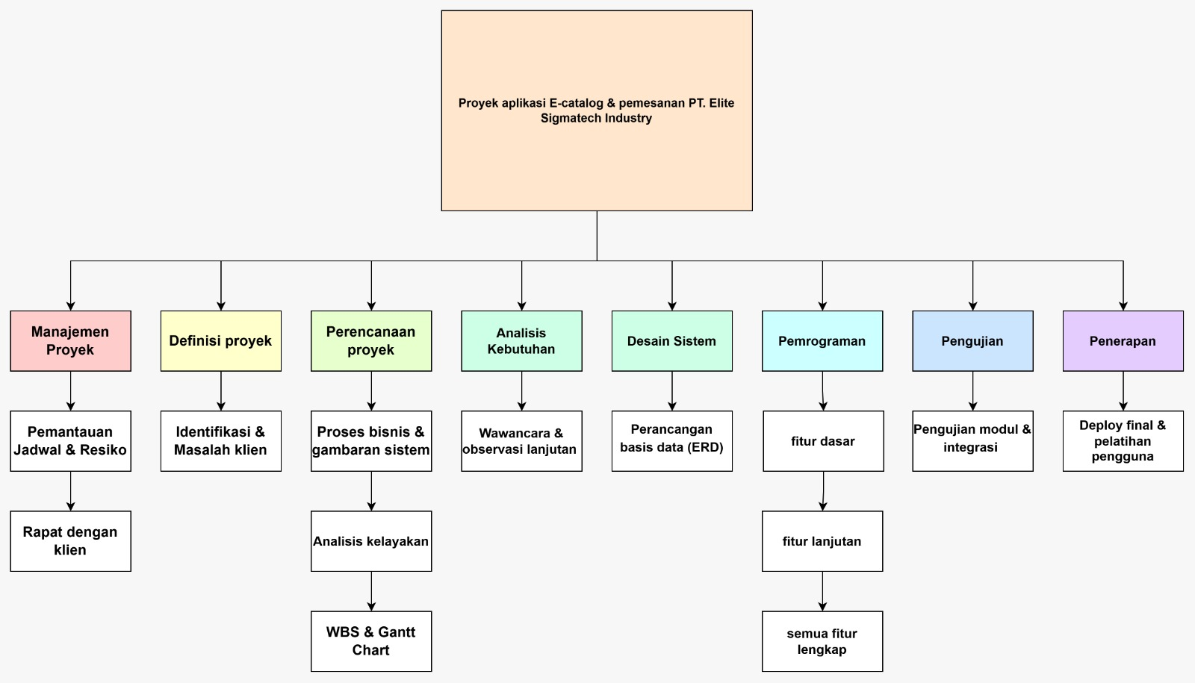Gambar 5.1 Work Breakdown Structure

5.2 Kamus WBS
Kode WBS | Paket Kerja | Deskripsi | Deliverable
1 | Definisi Proyek | Mengidentifikasi permasalahan, kebutuhan awal, dan tujuan pengembangan aplikasi berdasarkan kondisi perusahaan. | Dokumen definisi proyek
1.1 | Identifikasi klien dan masalah | Mengidentifikasi kendala penyampaian informasi produk dan pemesanan. | Dokumen identifikasi masalah
1.2 | Penentuan tujuan dan ruang lingkup | Menentukan tujuan, batasan, dan solusi yang akan dikembangkan. | Dokumen ruang lingkup proyek
2 | Perencanaan | Menyusun rencana pelaksanaan proyek, jadwal, pembagian tugas, dan kelayakan. | Dokumen perencanaan proyek
2.1 | Analisis proses bisnis | Menggambarkan proses bisnis saat ini dan proses yang diusulkan. | Diagram As-Is dan To-Be
2.2 | Analisis kelayakan | Menilai kelayakan teknis, ekonomi, dan operasional proyek. | Dokumen analisis kelayakan
2.3 | Penyusunan WBS dan jadwal | Menentukan paket kerja, durasi, ketergantungan tugas, dan jadwal. | WBS dan Gantt Chart
3 | Analisis Kebutuhan | Mengidentifikasi kebutuhan fungsional dan nonfungsional aplikasi. | Dokumen SRS
3.1 | Wawancara dan observasi | Mengumpulkan informasi tambahan dari klien terkait kebutuhan sistem. | Hasil wawancara dan observasi
3.2 | Analisis kebutuhan pengguna | Menentukan kebutuhan pelanggan dan admin. | Daftar kebutuhan pengguna
3.3 | Penyusunan spesifikasi kebutuhan | Mendokumentasikan fitur dan persyaratan sistem. | Dokumen SRS
4 | Desain Sistem | Merancang struktur, antarmuka, basis data, dan komponen aplikasi. | Dokumen SDD
4.1 | Perancangan proses sistem | Merancang alur interaksi dan proses aplikasi. | Diagram sistem
4.2 | Perancangan basis data | Menentukan struktur data produk, kategori, dan pemesanan. | ERD
4.3 | Perancangan antarmuka | Membuat rancangan tampilan katalog, detail produk, pemesanan, dan dashboard admin. | Desain UI/UX
5 | Pemrograman | Mengimplementasikan rancangan menjadi aplikasi yang dapat digunakan. | Aplikasi E-Catalog
5.1 | Pengembangan fitur dasar | Membuat tampilan katalog dan informasi produk. | Modul katalog produk
5.2 | Pengembangan fitur lanjutan | Membuat pencarian, filter, dan halaman detail produk. | Modul pencarian dan detail produk
5.3 | Pengembangan pemesanan dan admin | Membuat fitur pemesanan dan pengelolaan produk serta pesanan. | Modul pemesanan dan dashboard admin
6 | Pengujian | Memeriksa fungsi aplikasi dan kesesuaian hasil dengan kebutuhan. | Dokumen pengujian dan UAT
6.1 | Pengujian modul dan integrasi | Menguji fungsi setiap modul dan keterhubungannya. | Laporan hasil pengujian
6.2 | Perbaikan kesalahan | Memperbaiki kesalahan yang ditemukan selama pengujian. | Aplikasi hasil revisi
6.3 | Uji penerimaan pengguna | Meminta pengguna atau klien menilai kesesuaian aplikasi. | Dokumen UAT
7 | Penerapan | Menyiapkan aplikasi final, dokumentasi, dan serah terima kepada klien. | Aplikasi final dan dokumen serah terima
7.1 | Deploy aplikasi | Menyiapkan aplikasi agar dapat diakses sesuai lingkungan penerapan. | Aplikasi yang diterapkan
7.2 | Penyusunan panduan pengguna | Menyusun petunjuk penggunaan aplikasi. | User manual
7.3 | Pelatihan dan serah terima | Memberikan penjelasan penggunaan aplikasi dan menyelesaikan serah terima. | Dokumentasi pelatihan dan BAST

6. JADWAL PROYEK (GANTT CHART)

6.1 Jadwal dan Ketergantungan Tugas
Kode WBS | Tugas | Mulai | Selesai | Durasi | Pendahulu
2 | Definisi Proyek | M2 | M2 | 1 Minggu | 1
3 | Perencanaan | M2 | M3 | 2 Minggu | 2
4 | Analisis Kebutuhan | M2 | M3 | 2 Minggu | 3
5 | Desain Sistem | M3 | M5 | 3 Minggu | 4
6 | Pemrograman (Sprint 1–3) | M6 | M12 | 6 Minggu | 5
7 | Pengujian | M13 | M13 | 1 Minggu | 6
8 | Penerapan | M14 | M15 | 2 Minggu | 7

6.2 Milestone
Kode | Milestone | Minggu | Bukti Tercapai
M1 | Requirement Document disetujui klien | 2 | Lembar persetujuan klien
M2 | Rencana proyek (WBS & Gantt) selesai | 4 | Dokumen 01 Bagian II
M3 | SRS selesai | 6 | Dokumen SRS
M4 | SDD selesai | 8 | Dokumen SDD
M5 | Demo Sprint 1 | 9 | Demo di kelas
M6 | Demo Sprint 2 | 10 | Demo di kelas
M7 | Demo Sprint 3 – semua fitur lengkap | 12 | Aplikasi + dok. implementasi
M8 | UAT diterima klien | 13 | Hasil UAT
M9 | Pelatihan & BAST | 15 | BAST bertanda tangan

6.3 Gantt Chart

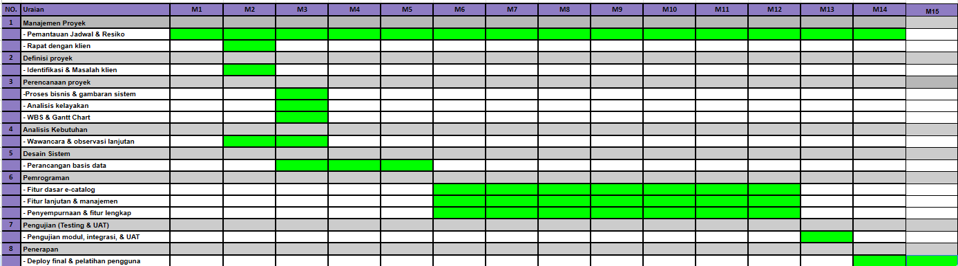Gambar 6.1 Gantt Chart Proyek

7. RENCANA PEMANTAUAN PROYEK
Pemantauan proyek dilakukan untuk memastikan setiap pekerjaan berjalan sesuai jadwal yang telah ditetapkan. Rapat tim dilaksanakan satu kali setiap minggu untuk membahas perkembangan pekerjaan, kendala, dan target berikutnya. Pertemuan dengan klien dilakukan sesuai kebutuhan atau pada saat pencapaian milestone untuk memperoleh masukan dan persetujuan terhadap hasil pekerjaan.
Project Manager (PM), Moch. Restu Prayoga, bertanggung jawab memperbarui kolom realisasi pada Gantt Chart berdasarkan laporan dari setiap anggota tim. Status pekerjaan dibagi menjadi empat kategori, yaitu Selesai (✓) apabila tugas telah diselesaikan, Terlambat apabila pekerjaan melewati jadwal, Revisi apabila hasil pekerjaan perlu diperbaiki, dan Belum apabila pekerjaan belum dimulai atau belum selesai sesuai target.
Apabila suatu tugas mengalami keterlambatan lebih dari satu minggu, PM akan mengidentifikasi penyebab keterlambatan, berkoordinasi dengan anggota tim yang bertanggung jawab, dan menyusun rencana percepatan pekerjaan. Jika keterlambatan memengaruhi jadwal keseluruhan, PM akan menyesuaikan jadwal proyek dan menginformasikan perubahan tersebut kepada tim serta klien agar proyek tetap dapat diselesaikan sesuai target.

8. REFERENSI DAN PERNYATAAN PENGGUNAAN AI

8.1 Referensi
- Schwalbe, K. (2019). Information Technology Project Management. Cengage Learning.
- Project Management Institute. (2021). A Guide to the Project Management Body of Knowledge (PMBOK Guide) (7th ed.). Project Management Institute.

8.2 Pernyataan Penggunaan AI
Dalam penyusunan dokumen perencanaan proyek E-Catalog dan Pemesanan Elite Sigmatech Industry, alat AI digunakan sebagai alat bantu untuk menyusun dan merapikan kalimat, memberikan saran struktur dokumen, serta membantu menyusun tabel WBS, jadwal proyek, dan rencana pemantauan. Seluruh isi dokumen tetap ditinjau dan disesuaikan oleh anggota kelompok berdasarkan kebutuhan proyek dan hasil diskusi dengan klien. AI tidak digunakan sebagai pengganti proses analisis, pengambilan keputusan, maupun tanggung jawab anggota kelompok terhadap hasil akhir dokumen.

